Tu savu dvēseli audzini pats.
Esi tāds kā kvadrātains rats.
Vai viņiem vajadzīgs būsi, kad brauc?
Jāuztraucas par to nav, nav kauns.
Ātrāk brauksi, skaļāk bļaus.
Bet vai jāved tev ir viņi? Tādi ļauni jāņtārpiņi.
Ūdens acīm saskatīti, tie tiks ātri atraidīti.
Tu savu dvēseli audzini pats.
Sliktāks nav nekas kā sevis bads.
Esi jauks, kad sirds sauc.
Vēlmi pēc mākoņiem pats neaiztrauc.
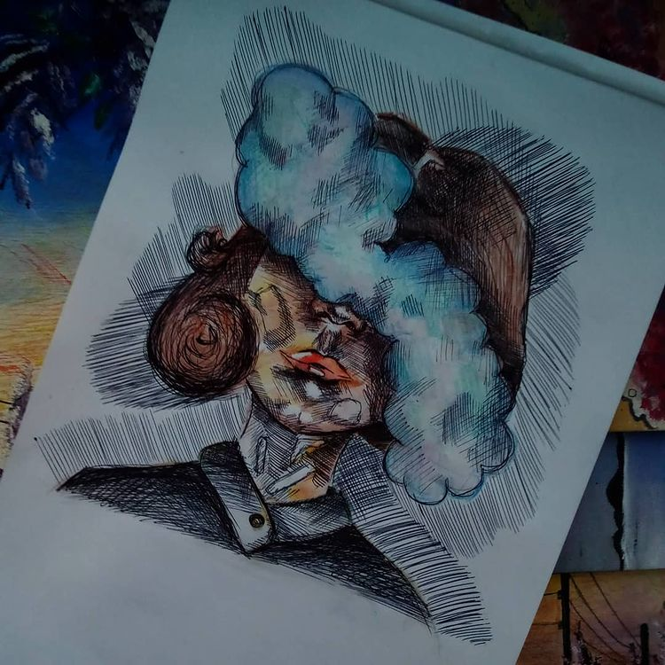
Akrostiha un ilustrācijas autore Samanta Borovikova 11.m2h klase

